Android : présentation de l'environnement
Kotlin
- Présentation
- Introduction
Android est le nom d'une startup créée en 2003. Cette startup est à l’origine du travail sur le système d'exploitation Android qui était exclusivement dédié aux téléphones et tablettes. En 2005, Google rachète cette startup et son système d'exploitation dans le but de créer un système d'exploitation compatible avec tous les appareils. En janvier 2007, Apple sort son iPhone révolutionnaire ; en novembre, Google crée le Open Handset Alliance (un consortium de plusieurs dizaines d'entreprises, telles que Bouygues Telecom, Ericsson, Intel) dans le but d'accélérer le développement de son système d'exploitation. Aujourd'hui, Android détient environ 70 % des parts de marché.
Android est un système d’exploitation open source pensé pour les téléphones mobiles. Aujourd'hui, le système d’exploitation Android est aussi utilisé pour les montres connectées, les télévisions connectées, les voitures et de nombreux objets connectés.
- La plateforme Android
Android est un système d'exploitation basé sur le noyau Linux. Le noyau Linux est solide en termes de sécurité, déjà très éprouvé, et simplifie la création de pilote, car le système de pilote Linux est bien connu des fabricants de périphériques. Le noyau Linux contient donc les pilotes pour gérer par exemple le son, l'affichage, le Bluetooth, le Wi-Fi, etc.
Android propose une interface permettant aux constructeurs des différents composants matériels de développer pour leurs pilotes des fonctionnalités standardisées. Ainsi tous les composants matériels fonctionnent relativement de la même manière.
Android contient de nombreuses librairies en C et C++ utilisant ces pilotes au fonctionnement standardisé. Ces librairies contiennent les fonctionnalités de base pour les différentes actions à réaliser avec le matériel. Ces librairies sont essentiellement utilisées par Android Runtime (ART).
ART est l'environnement d'exécution des applications. Concrètement, ART crée une machine virtuelle pour chaque application, ainsi, si l'application plante, c'est la machine virtuelle de l'application qui s'arrêtera et non l'ensemble des applications. Ce système permet de protéger le système d'exploitation face aux applications problématiques.
Tout ce qui vient d'être présenté relève du bas niveau, les développeurs d'applications mobiles interagissent rarement avec ces différents éléments. Ce dont ont besoin les développeurs pour développer des applications c'est de l'ensemble complet des fonctionnalités du système d'exploitation fourni par des API écrites en Java.
Ces API offrent des classes et fonctionnalités de haut niveau simplifiant ainsi la réutilisation des composants et services de base.
Ces API constituent les outils de construction qui sont utilisés pour construire les applications.
Parmi ces outils, certains permettent :
- de créer des interfaces graphiques avec des composants pratiques (affichage de texte, saisie de texte, bouton, liste…),
- de gérer les ressources de l'application facilement,
- de gérer la cinématique des différents écrans d'une application,
- et bien plus encore…
Tous ces outils constituent la plateforme Android.
Une plateforme Android a deux identifiants :
- Une version Android (Android 8.0) : c’est le numéro de version commercial. Les développeurs se fondent plutôt sur la version d'API. Les mises à jour proposent des corrections de bugs, des nouvelles fonctionnalités ou des évolutions de l'aspect graphique. Les versions d'Android sont associées à des noms de friandises suivant une logique alphabétique. Lollipop, Marshmallow, Nougat, Oreo…
- Une version d'API (API 27 par exemple) : le niveau d’API est une valeur entière qui identifie de manière unique la structure offerte par la version de la plateforme Android.
Historique des dernières versions
Version | API | Nom de code | Année
8.0 | 26 | Oreo | 2017
7.1 | 25 | Nougat | 2016
7.0 | 24 | Nougat | 2016
6.0 | 23 | Marshmallow | 2015

- Processus de construction d'une application
Le processus de construction pour une application de base suit ces étapes :
Compilation des sources
Le compilateur convertit le code source en fichiers DEX (Dalvik Executable), qui incluent le bytecode qui s'exécute sur les appareils Android, et les ressources utilisées par l'application.
L'outil de packaging APK combine les fichiers DEX en un seul fichier APK. Cependant, avant que votre application puisse être installée et déployée sur un appareil Android, le fichier APK doit être signé.
Signer l'APK
Il est nécessaire de signer l'APK dans le but d'identifier l'auteur et ainsi de sécuriser l'application. Seul l'auteur pourra apporter des mises à jour sur l'application et décider des interactions de l'application vers d'autres applications.
À la fin du processus de génération, l'auteur dispose d'un fichier APK de débogage ou d'un fichier APK de version qu'il peut utiliser pour déployer, tester ou publier l'application.
- Environnement de développement
- Introduction
L'environnement minimum pour développer une application Android est composé des éléments suivants :
- un SDK Android
- Android Studio
- SDK Android
Le kit de développement d'Android est un ensemble complet d'outils de développement.
Il inclut un débogueur, des bibliothèques logicielles, un émulateur, de la documentation, des exemples de code et des tutoriels.
Android Studio est l'IDE officiel permettant d'utiliser le SDK Android.
- Android Studio
- Présentation
Android Studio est l’environnement de développement officiel pour développer des applications Android.
Il est basé sur IntelliJ IDEA, qui est un IDE reconnu et apprécié par les développeurs pour la variété de ses outils permettant de simplifier et d’améliorer la productivité de leurs développements.
Android Studio permet principalement d’utiliser le SDK Android et d'éditer les fichiers Kotlin et de configuration XML d'une application Android.
Android Studio a vu sa première version stable sortir en 2014. C'est cet IDE qui est vivement recommandé pour les développements Android.
Android Studio et le SDK sont téléchargeables à cette adresse :
https://developer.android.com/studio/
- Principaux outils
Interface pour le développement de la logique applicative en Kotlin
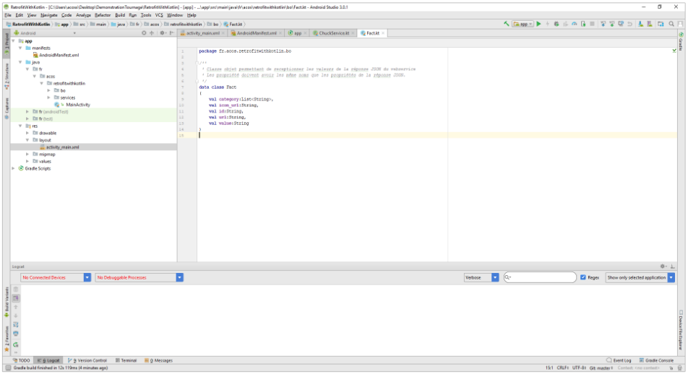
Voici les principaux outils proposés par Android Studio lors du développement de la logique applicative :
- Un "explorateur de projet" (à gauche) afin d'accéder facilement aux différentes ressources du projet.
- Une console de log (en bas) permettant de visualiser comment réagissent l’appareil et l'application lors de leur exécution.
- Un éditeur de code (à droite) proposant de multiples raccourcis afin de rendre le développement agréable.
Interface pour le développement d'IHM en XML
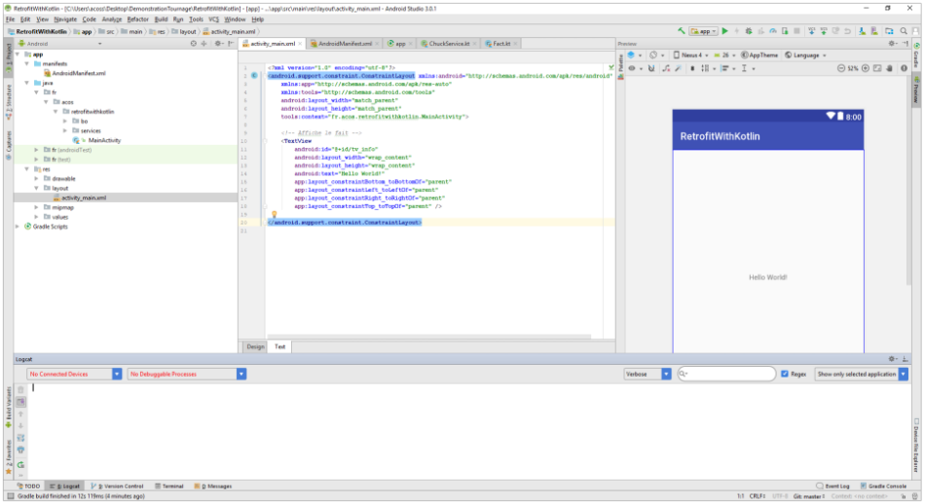
Voici les principaux outils proposés par Android Studio lors du développement d'IHM :
- Un "explorateur de projet" (à gauche) afin d'accéder facilement aux différentes ressources du projet.
- Une console de log (en bas) permettant de visualiser comment réagissent l'appareil et l'application lors de leur exécution.
- Un éditeur de code (au milieu) proposant de multiples raccourcis afin de rendre le développement agréable.
- Une fenêtre de prévisualisation (à droite) qui permet de voir en temps réel les modifications effectuées par le développeur.
Onglet File
Depuis Android Studio, plusieurs onglets sont disponibles. Voici quelques options de l’onglet File.
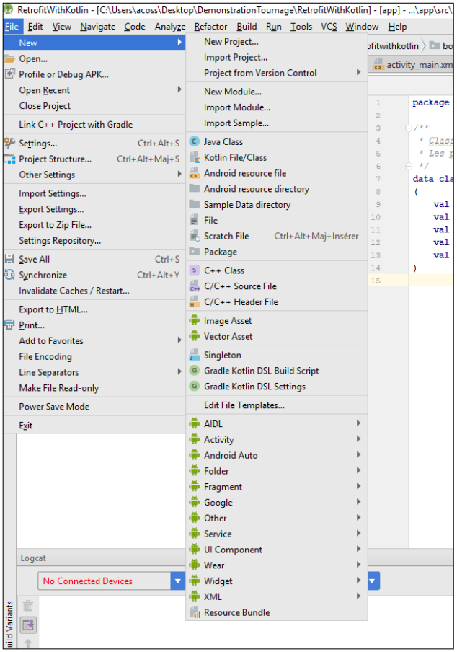
Cet onglet propose des options standards. Les options les plus fréquemment utilisées sont :
- New : permet de créer de nouveaux projets et de nouveaux composants dans le projet en cours.
- Settings : permet de configurer l'IDE.
Onglet "Run"
Voici quelques options de l’onglet Run :
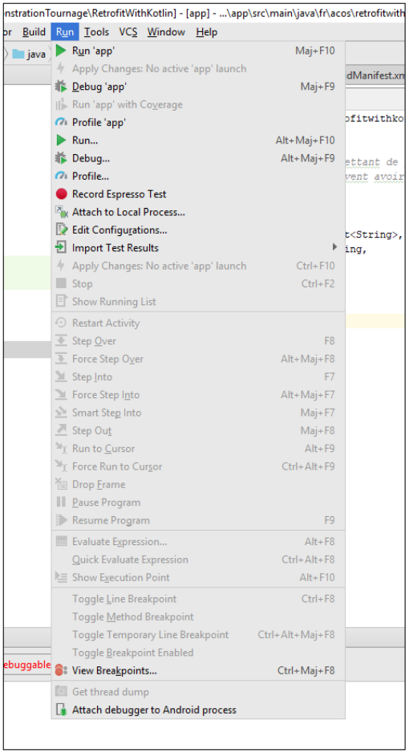
Cet onglet contient des fonctionnalités autour de l'exécution de votre application. L'option la plus fréquemment utilisée est :
- Run 'app' : permet d'exécuter l'application en cours de développement.
Onglet "Tools"
Voici quelques options de l’onglet Tools :
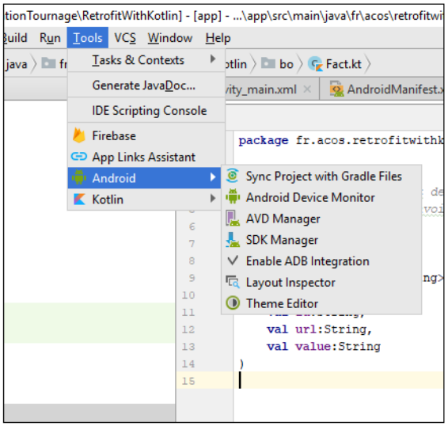
Cet onglet propose l'accès à de nombreux outils utiles, voici les principaux :
- Sync Project with Gradle Files : permet de synchroniser le projet avec le fichier gradle afin que le projet réponde bien aux attentes définies dans le fichier gradle.
- Android Device Monitor : explorateur des fichiers de l'appareil mobile connecté.
- AVD (Android Virtual Device) Manager : permet de gérer les émulateurs d'appareils mobiles.
- SDK Manager : permet de gérer l'installation des différentes versions du SDK.
- Gradle
- Présentation
Gradle est un moteur de production permettant de faire une multitude d'actions sur le cycle de vie d'un projet. Dans ce livre, Gradle ne sera utilisé que pour sa partie gestionnaire de dépendances. En effet, Gradle permet d'ajouter des libraires de manière très simple au projet.
- Gestion des dépendances
Lors de la création d'un nouveau projet, vous pouvez apercevoir dans l'explorateur de projet une section nommée "Gradle Scripts", cette section contient différents projets permettant de configurer Gradle. Le seul fichier intéressant pour utiliser ce livre et découvrir le développement Android est le fichier "build.gradle" (Module: app).
C'est dans ce fichier que l'on définit les dépendances de l'application et plus particulièrement dans la partie dependencies{…}.
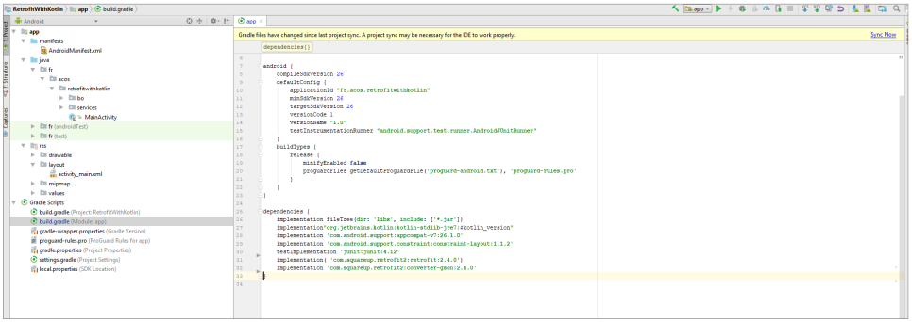
- Application Android
- Création d’un nouveau projet
Pour créer un nouveau projet, suivre les étapes suivantes :
- File - New - New Projet
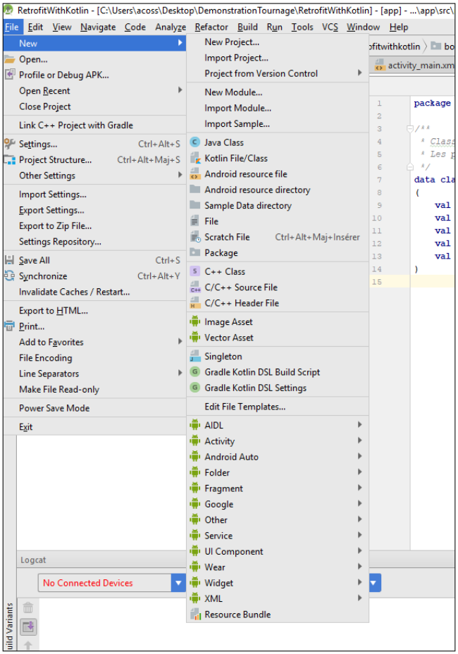
- Saisissez un nom d'application et le nom du package contenant vos sources. Le nom du package se base sur le champ Company domain.
- Cochez Include Kotlin support afin d’indiquer à l’IDE que Kotlin sera utilisé pour le développement.
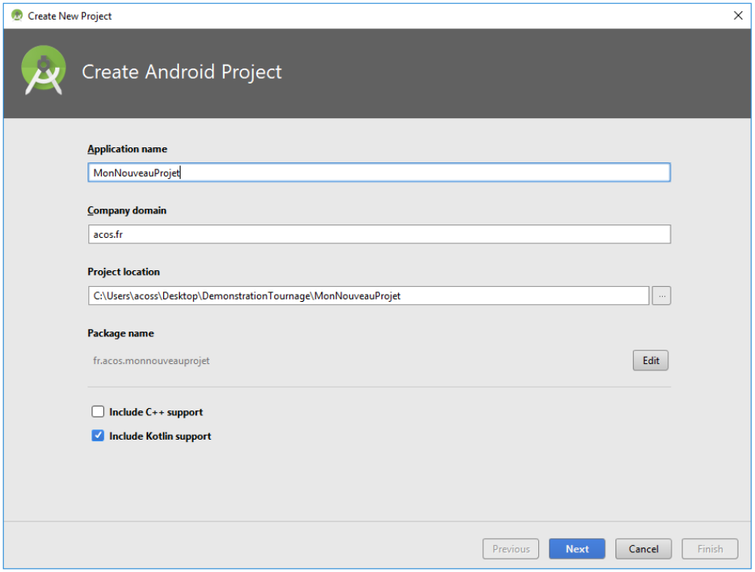
- Choisissez pour quelle version minimum d'Android l'application sera compatible. Dans les différents exemples du livre, on se base sur l'API 26 Oreo 8.0.
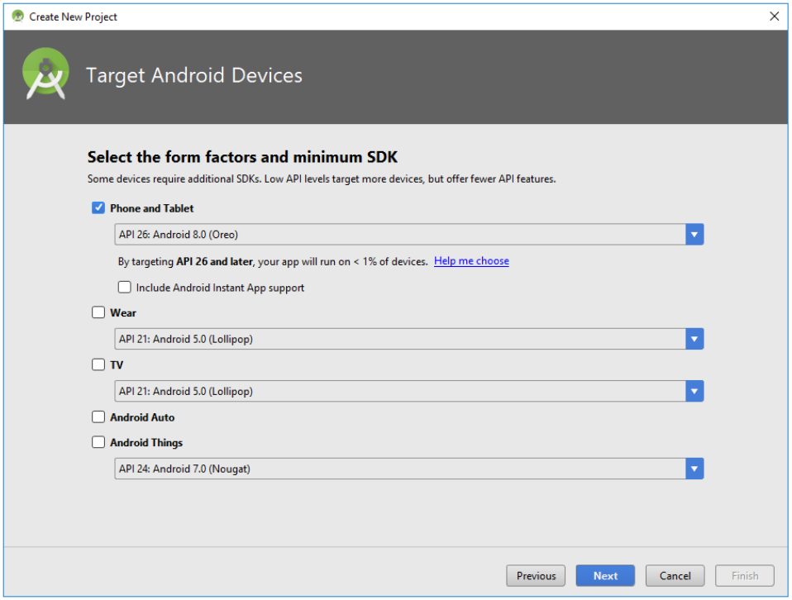
- Choisissez le style du premier écran de l'application. Pour la plupart des exemples du livre, on utilisera Empty Activity.
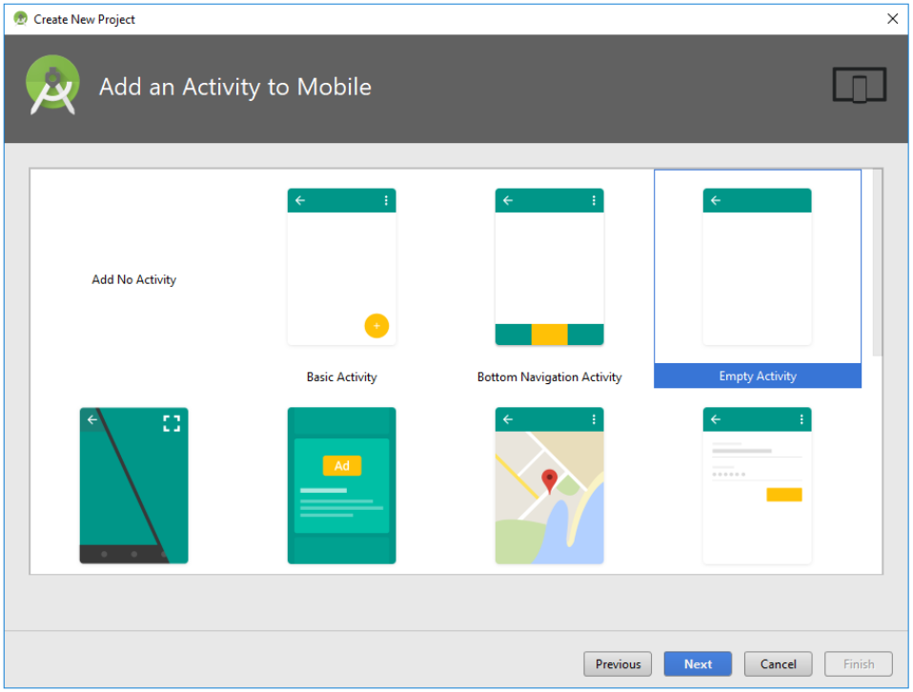
- Saisissez le nom du premier écran. Pour tous les exemples du livre, on gardera le nom MainActivity. Cliquez sur Finish, votre premier projet est créé.
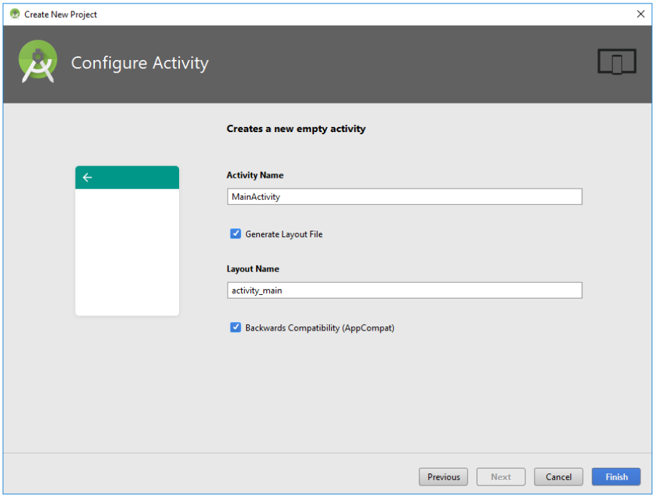
- Structure d’une application
- manifests
Le dossier manifests contient uniquement un fichier AndroidManifest.xml.
Chaque application doit avoir un fichier nommé AndroidManifest.xml. Le fichier manifeste fournit des informations essentielles sur l'application au système Android.
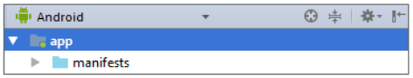
- java
Le dossier java contient tous les fichiers de code source Kotlin. On retrouve ainsi les contrôleurs, les services ou encore les DAL, par exemple.
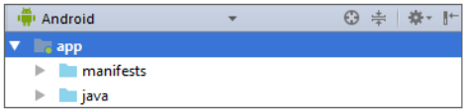
Dans le dossier java, il y a trois types d'arborescences :
- fr : contient les sources de l'application.
- fr (androidTest) : contient les tests devant être exécutés sur un appareil mobile.
- fr(test) : contient les tests pouvant être exécutés en local.
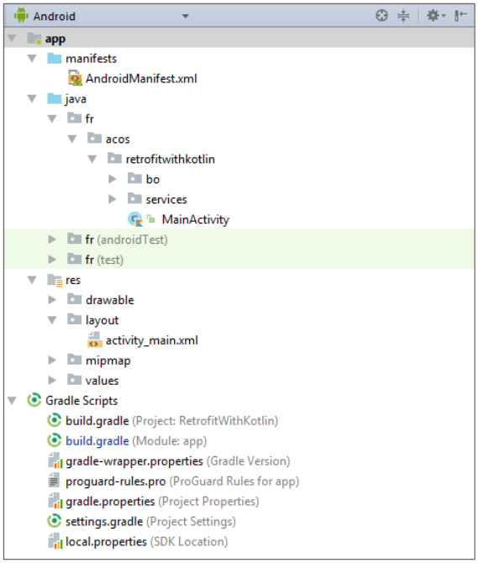
- res
Le dossier res contient toutes les ressources non-code, telles que les mises en page pour les IHM, les chaînes de caractères pour l'interface utilisateur et les images.
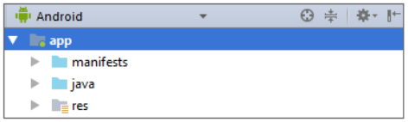
- Gradle Scripts
La section Gradle Scripts contient tout ce qui est relatif à Gradle, et plus particulièrement les dépendances nécessaires à l'application.
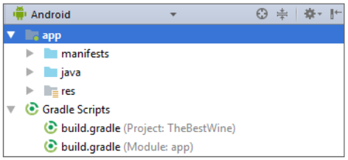
- Exécution d’une application
Il est possible de tester vos applications de deux manières différentes :
- sur un émulateur d'appareil mobile
- sur un vrai appareil mobile
- Sur émulateur
Création
Pour créer un émulateur, suivre les étapes suivantes :
- Tools - Android - AVD Manager
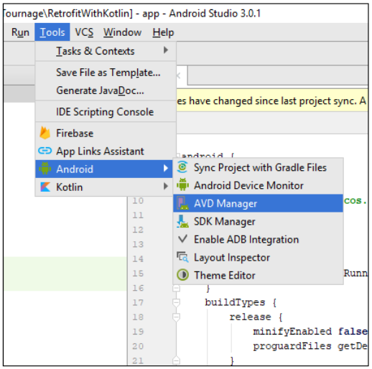
- Cliquez sur Create Virtual Device.
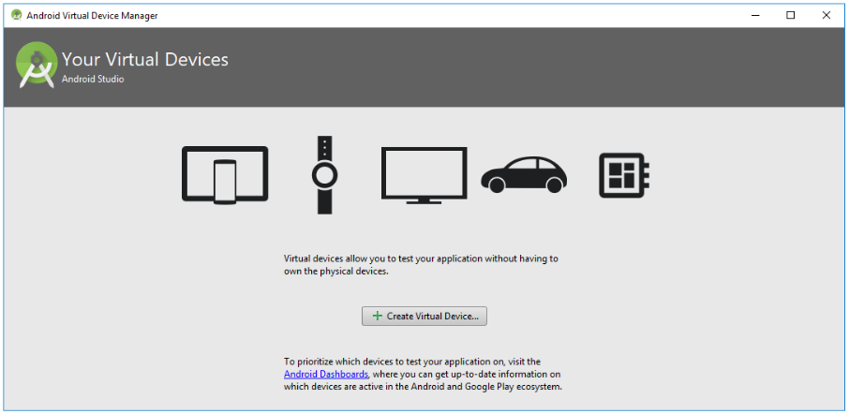
- Choisissez l'appareil que vous voulez émuler. Dans le livre, l'émulateur Nexus 5X est utilisé pour tous les exemples.
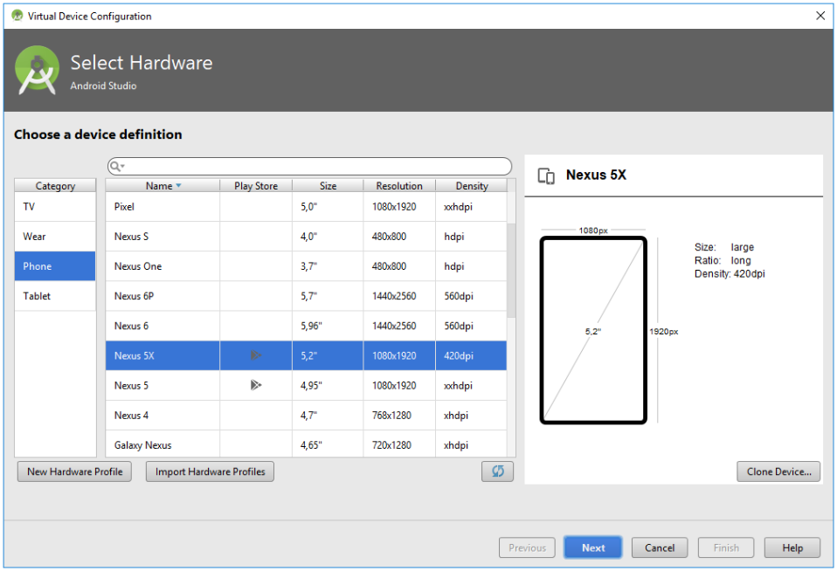
- Choisissez la version de l'API installée sur l'émulateur (API 26 pour les exemples du livre).
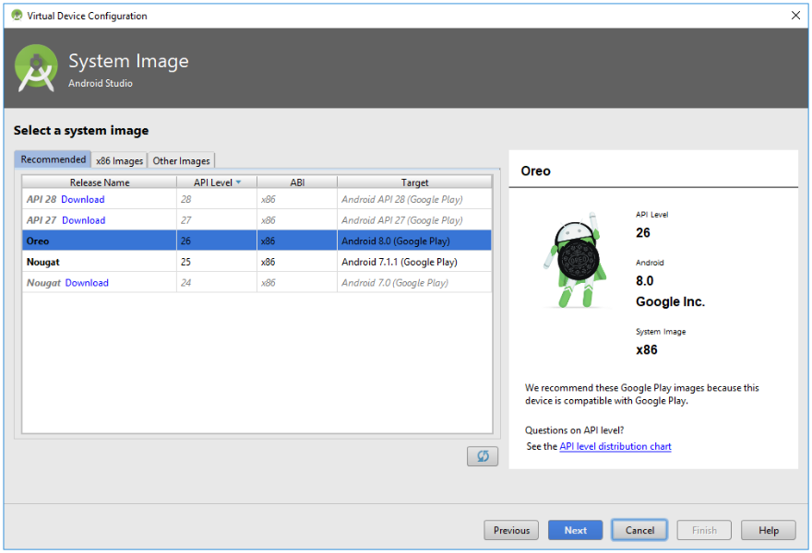
- Vous pouvez personnaliser le nom de l'émulateur. Puis, cliquez sur Finish.
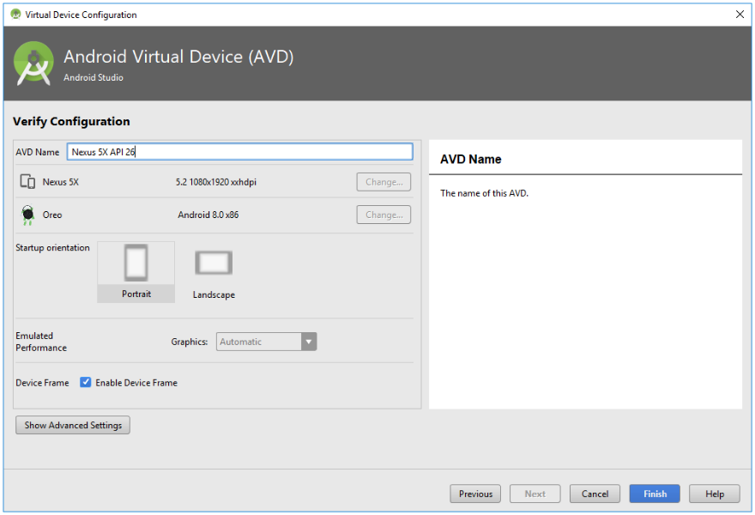
- Vous pouvez appuyer sur le bouton play pour lancer l'émulateur.
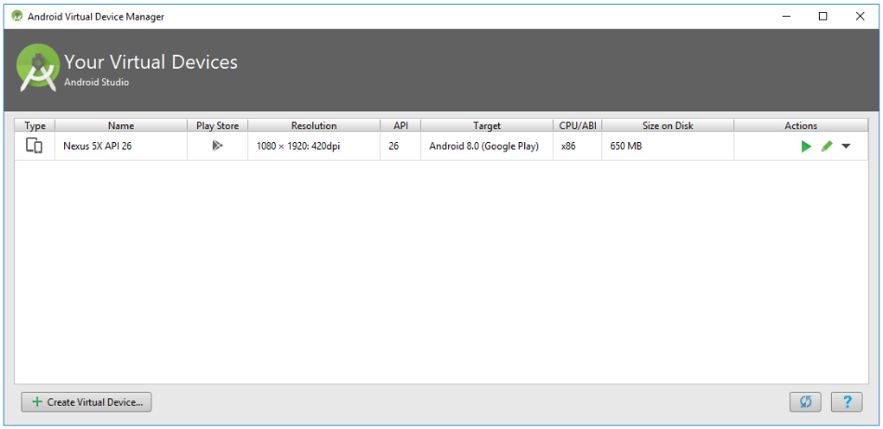
Exécution
Pour exécuter une application sur un émulateur, suivre les étapes suivantes :
- Run - Run 'app'
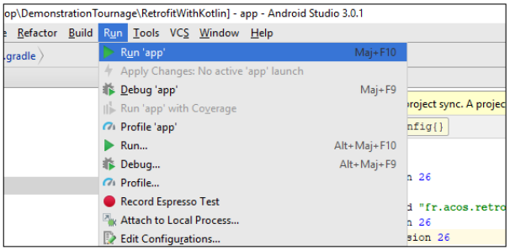
- Choisissez sur quel émulateur vous voulez lancer l'application puis cliquez sur OK.
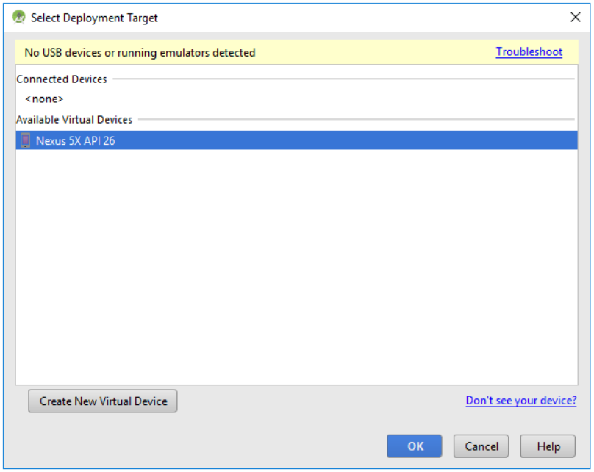
- L'émulateur se lance et l'application va s'exécuter.
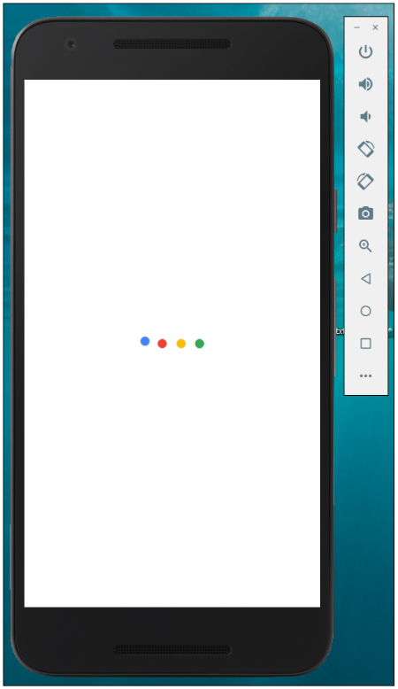
- Sur téléphone
Pour exécuter une application sur un téléphone, suivre les étapes suivantes :
- Connectez votre téléphone sur votre ordinateur et installez le pilote approprié.
- Activez le mode développeur :
Allez dans Paramètres.
Allez dans A propos du téléphone.
Cliquez sept fois sur Numéro de build.
- Activez le débogage USB :
Allez dans Paramètres.
Allez dans Options pour les développeurs.
Cochez Débogage USB.
C'est fini, à la prochaine exécution de votre application, Android Studio vous proposera d'utiliser votre téléphone.

